毕业登记表填写流程
- 学生登录平台网址：http://hbgdys.jxjy.chaoxing.com/login
选择机构账号，输入账号密码。
- 选择学生服务—毕业—毕业登记表
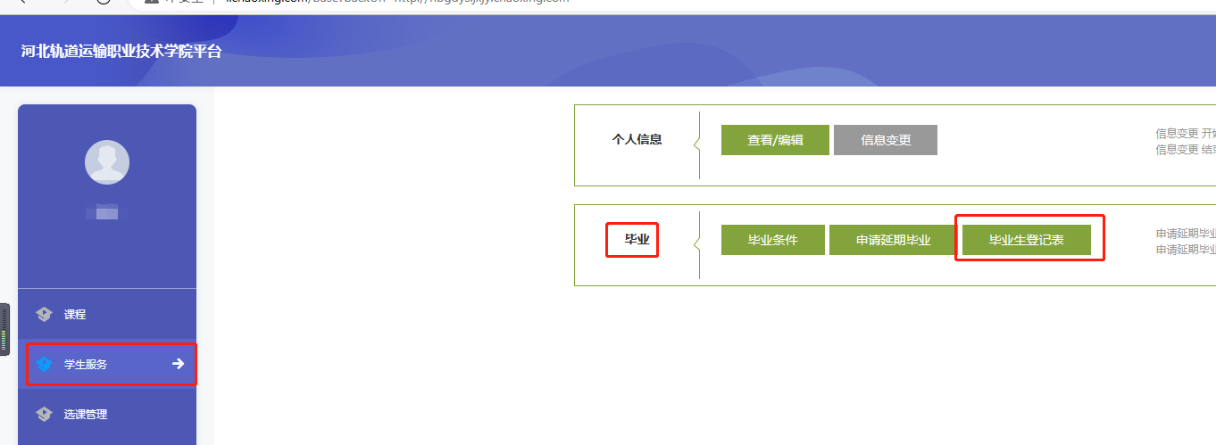
- 信息核对：对平台目前的个人信息进行核对，没有问题的话点击右上角下一步。
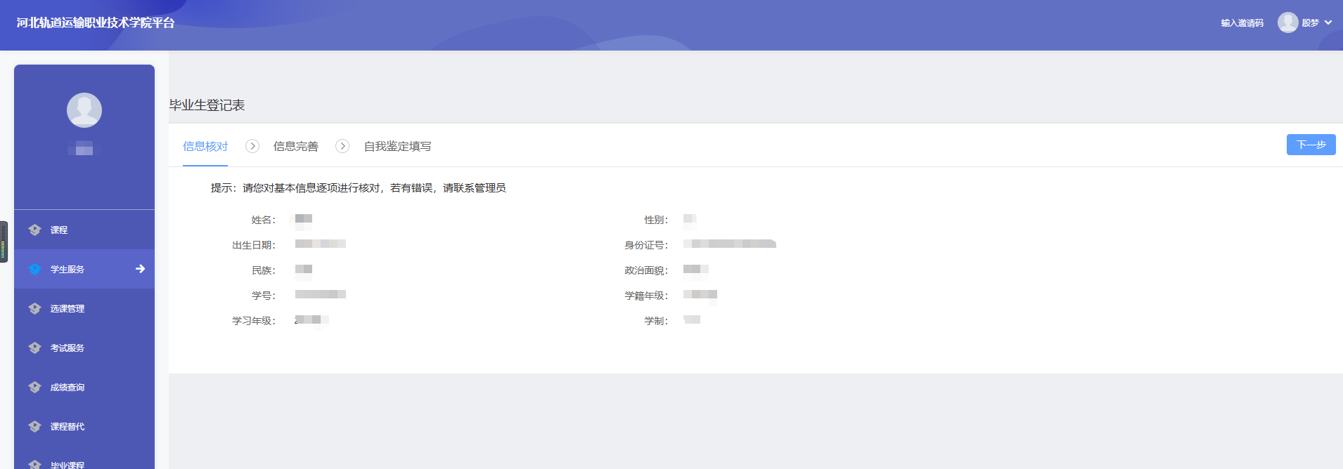
- 信息完善：将必填信息填写完毕，根据实际情况进行填写。关系填写：父亲、母亲、配偶。填完进行下一步。
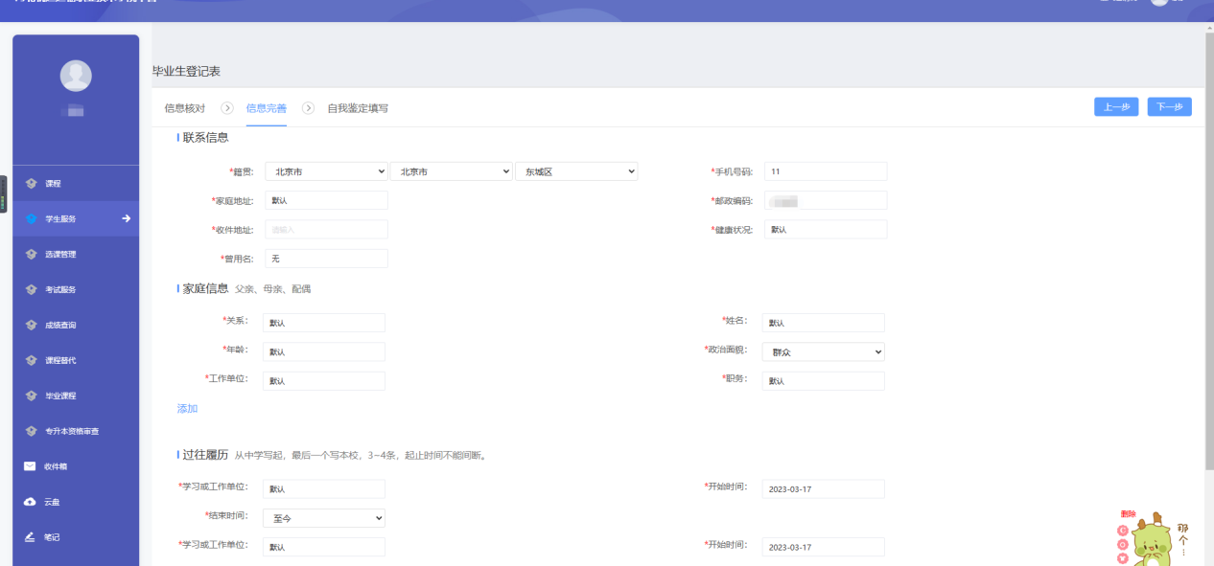
- 自我鉴定：按照格式和字数要求进行填写。填完提交
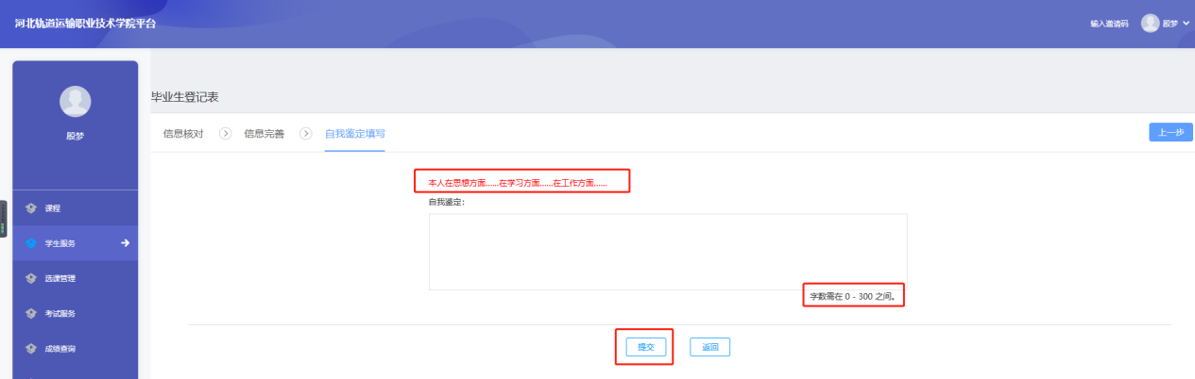
6、本人签字：用手机扫描二维码，手写电子签字提交。

